CURRICULUM VITAE

Mr :Boulaiki Sabrina

RUE BAKHATTOU DJALOUL HASSI EL GHELLA

W.AIN TEMOUCHENT

**Etat civil**

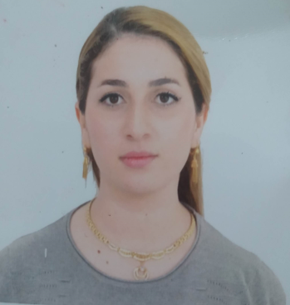**Nom :** BOULAIKI

**Prénom :** SABBRINA.

**Date de naissance : 14/12/1993.** à Bordj meniel Boumerdesse.

**Nationalité :** Algérienne

**Situation familiale :** mariée

**Parmes de conduite :**B

**Adresse e-mail :** sabrina4615@gmail.com

**N° tel mob :**0555980183

**ETUDES ET FORMATION**

* **BAC en 2012**
* **Diplôme d’état : infirmière de santé publique.**

**Expérience professionnelle**

* **3 ans de stage dans C.H.U Tizi Ouzou**
* **7 ans d’exécution d’infirmerie E.P.H Ain temouchent.**

**Langues**

* Arabe  : très bien
* Français : très bien
* Anglais  : bien

**AUTRES INDICATIONS**

* Disponibilité
* Apte au déplacement
* Sens de responsabilité et formation
* Esprit d’équipe et sens de la communication